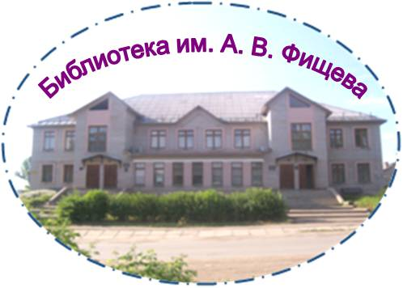
Муниципальное казенное учреждение культуры
«Центр библиотечного обслуживания поселений
Кумёнского района – библиотека им. А. В. Фищева».

Фестиваль «Парад колясок»

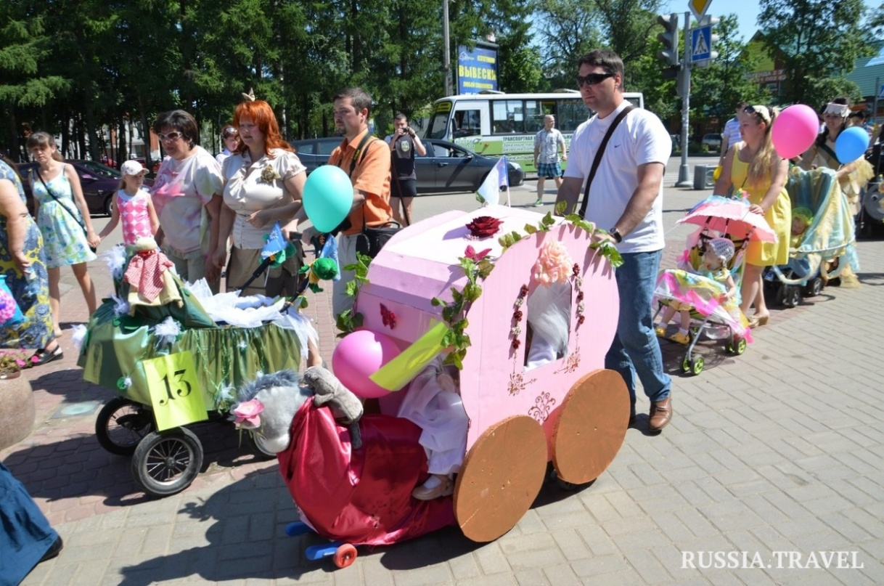

Составитель: заведующая отделом обслуживания Садовникова С. А.

пгт. Кумены
2018г.
Фестиваль «ПАРАД КОЛЯСОК»
АНЬКА: Здравствуй, Танька!
ТАНЬКА: Здравствуй, Анька!
АНЬКА: Как живешь?
ТАНЬКА: Да помаленьку!
АНЬКА: Что-то ты не весела!
ТАНЬКА: Как-то нынче стало скучно. Неуютно, нерадушно!
АНЬКА: Хватит охать-причитать!
Не вздыхай ты так слезливо,
Это дело поправимо!
Собирайся живо в путь –
Надобно тебя встряхнуть!
Погуляем мы на славу!
ТАНЬКА: Скажешь! Где?
АНЬКА: В Куменах знамо!
Попоем да поиграем,
Хороводы заведем!
Вместе…
ТАНЬКА: Дружно кайфанем!
АНЬКА: Танька!
ТАНЬКА: Ой, оговорилась!
АНЬКА: Ты смотри, развеселилась!
ТАНЬКА: Только вот туда дойти –
Ноги все собьешь в пути!
Как добраться, говори!
АНЬКА: Очень просто! Раз! Два! Три!
Старт! И мы уже на месте!
Все готово – честь по чести!
А ты плакала – далеко,
Тут народу вона скоко!
Всем поклон наш и привет! (Толкает в бок Таньку)
Танька, слышь ты или нет?!
ТАНЬКА: А что за праздник здесь справляют?
АНЬКА: Парадом Колясок величают!
ТАНЬКА: А! Я знаю праздник этот!
Знаю все его приметы!
АНЬКА: А раз знаешь – расскажи,
Добрым людям укажи!
ТАНЬКА: Первый парад колясок прошел в г.Нижний Тагил в 50-е годы прошлого века. С тех пор утекло уже много воды. Нынче Парады колясок проводятся во многих городах нашей прекрасной страны. В Куменах впервые Парад колясок прошел в 2012 году. В этом году он проходит 6-й раз. В нашем поселке «Парад колясок» стал доброй традицией и настоящим праздником для всей семьи, и мы рады видеть Вас, дорогие друзья, здесь, на нашем празднике!
(музыка)
АНЬКА: А на гуляньях наших собрались почетнейшие гости нашего поселка и района – это судьи сего гуляния.
___________________________________________
___________________________________________
___________________________________________
___________________________________________
ТАНЬКА: Приветствуйте, люди добрые, уважаемое жюри – так они на современный манер называются.
АНЬКА: Предоставляем слово нашему жюри____________________________
ЖЮРИ: Здравствуйте дорогие мамы, папы, бабушки, дедушки, а также главные виновники торжества – дети. Пусть ваше детство будет счастливым и беззаботным, наполненным яркими красками и впечатлениями. С праздником вас, ребята! В детстве даже в самый пасмурный ничем непримечательный день ожидаешь чего-то волшебно-сказочного, необыкновенного, чудесного. Участники сегодняшнего Парада колясок сотворили чудеса своими руками! Ведь коляска – это не только средство для прогулок с ребенком, она вполне может превратиться в яркий футбольный мяч; пиратский корабль, бороздящий просторы океана; или барабанную установку – нужно лишь пофантазировать и потрудиться над воплощением идеи в жизнь.
АНЬКА: Хороший праздник. И гости наши хороши. А теперь настало время познакомиться поближе! Пусть похлопают в ладоши те родители, у кого в коляске маленький мальчик….….. девочка…
- Пусть похлопают в ладоши те родители, кто купил коляску в магазине………а кому ее подарили?..
- Пусть похлопают в ладоши те родители, кто пришел сюда с друзьями…
- Пусть похлопают в ладоши, кто пришёл сюда с родителями, то есть с бабушками и дедушками новорожденных…
- Пусть похлопают в ладоши те родители, у кого в коляске 1-й ребёнок….
2-й……3-й…..
- Пусть похлопают в ладоши те родители, кто хочет получить замечательные, яркие призы?
В конкурсе «Парад колясок 2018» принимает участие _______семей в номинации «Малышкин экипаж» (на самый оригинальный дизайн детских колясок), _____ семей в номинации «Зонт от Мэри Попинс» и ________семей в номинации «Мое первое авто» (на самый оригинальный дизайн детского «автотранспортного средства». Участники проявили смекалку и изобретательность, поэтому жюри придется сложно.
АНЬКА: Встречайте праздничный парад самых маленьких жителей нашего поселка и района! (идет шествие участников и представление их)
Посмотри, как хороши Куменские малыши
Ну, а скоро на площадки побегут ещё ребятки,
Родились они недавно, а сегодня вставши в ряд
Мамы в фирменных колясках их вывозят на парад.
Под музыку проходит дефиле детских колясок.
ТАНЬКА: Вот как много люду знатного, да красивого, да с руками-то золотыми.
А давайте-ка проверим, Ваши ли рученьки золотые, али у кого по дороге карету свою заняли??
(конкурс на рукоделие – ПРИДУМАТЬ!!!)
АНЬКА: Ай да умницы, ай да мастерицы. Верим, верим, что сами кареты рядили. Ох и фантазерки ж Вы!!!
А ну как такие произведения искусства и двигаться-то не могут? Привезли поди на машинах больших, да поставили. Проверим, Танька?
ТАНЬКА: Проверим. Перед Вами полоса препятствий…….
(Конкурс на подвижность коляски, автотранспортного средства)
ТАНЬКА: Отлично с заданием справились. Молодцы!!!
А теперь мы мамочек проверим… Как же голубушки справляются со своими обязанностями.
Игра «Супермама». Нужно натянуть веревку на такой высоте, на какой обычно вешают бельевую веревку. Понадобится также десяток детских вещичек в корзине (от носовых платков и чепчиков до ползунков и платьиц), пара десятков прищепок, кукла размером с младенца и мобильный телефон (старый неработающий или даже игрушечный). Задача: участник должен как можно быстрее развесить одежку на веревке, держа в руке куклу («ребенка») и одновременно «разговаривая» по мобильному телефону. По знаку Ведущего засекается время, и участник начинает развешивать белье. Результат фиксируется на бумаге. Участвуют все желающие. Выигрывает тот, у кого на развешивание детского белья уйдет меньше всего времени.
АНЬКА: Ловкие, ловкие мамы в Куменском районе живут. Все успевают, любое дело в ваших руках ладится!!!
ТАНЬКА: А теперь следующий конкурс, который называется:
«Ляськи-масяськи».
(Каждая семья получает по цветной бумаге, из которой она должна сделать гармошку (бант) и по команде Ведущего семьи должны приставить этот «бант» к голове, если это девочка, «бабочка» к шее, если это мальчик. Затем хором сказать: «Ляськи-масяськи». Получается очень смешно.)
АНЬКА: Да, Танька, какие у нас замечательные сегодня собрались ляськи-мамяськи! А вот сейчас, дорогие наши участники, мы хотим проверить, как со смекалкой да с памятью у Вас?
Игра «Детское приданое». Берем множество (не менее 20) предметов, которые часто используются при уходе за младенцем и для его развлечения. Это могут быть пустышка, памперс, бутылочка с соской, кольцо-прорезыватель, «слюнявчик», погремушка, флакон с детским маслом, упаковка влажных салфеток, радионяня, спальный мешок, пинетка, детский термометр, клеенка и т.п.
Кладем все это в тканевый мешок или в наволочку и завязываем.
Первый вариант этой игры. Передаем мешок по кругу, давая каждому гостю возможность почувствовать (опять же – на ощупь), что там лежит. Не давайте гостю более 1 минуты на то, чтобы определить содержимое. Затем каждый записывает на бумагу список того, что он нащупал в мешке. Соответственно, нужно будет раздать гостям по листку бумаги и ручке. Побеждает тот, кто напишет больше правильных ответов.
Второй вариант игры. Не завязываем мешок. Передаем мешок по кругу, давая возможность каждому гостю заглянуть в него и постараться запомнить содержимое. На это каждому гостю отводится 0.5-1 минута. Затем гости пишут то, что они запомнили из содержимого мешка. У кого список больше – тот и победил.
ТАНЬКА: Молодцы, мамочки, Вы б такую грамоту написали бы и не заглядывая в мешок! Все-то вы знаете.
А мы дадим возможность нашему жюри подвести итоги мероприятия и выбрать из лучших самую лучшую карету!!!
АНЬКА: Уж вы гой еси, гости любезные!
Вы потешьте нас пляской бойкою,
Удалью молодецкою, русскою!
Выходите-ка на круг, не стесняйтеся,
Веселою пляскою разгуляйтеся!
ТАНЬКА: Раздайся народ,
Меня пляска берет.
Хоть не мой черед,
А я вышла наперед.
Не судите вы меня,
Что пляшу я дурно!
Не играть и не плясать
Тоже не культурно!
Ой, топну ногой,
Ой, притопну другой,
Сколько я не топочу,
Все равно плясать хочу!
(Танец с участниками и зрителями (найти музыку, придумать движения)
АНЬКА: Вот отлично потанцевали, а жюри наше многоуважаемое свой труд нелегкий закончило уже???
ТАНЬКА: И мы предоставляем слово __________________________________
(НАГРАЖДЕНИЕ)
ТАНЬКА и АНЬКА: Вот спасибо-потешили! Настоящий народный Праздник у нас получился. Соблюли обычаи все. А это непременно прибавит нам сил, здоровья и радости. До встречи, до нового праздника, дорогие друзья!

Источники:

https://docsarchive.net/2127993/ сценарий парад колясок 2013

https://infourok.ru/scenariy-parad-kolyasok-posvyaschenniy-dnyu-zaschiti-detey-1169297.html Сценарий "Парад колясок", посвященный дню защиты детей.

